Лекция 8
Технические вредители и меры борьбы с ними

1 Общая характеристика технических вредителей.
2 Краткое описание основных видов технических вредителей.
3 Методы борьбы с техническими вредителями.

К группе технических вредителей относятся насекомые, повреждающие мертвую древесину при ее хранении на складах, в деревянных конструкциях, постройках, мебели, музейных предметах и т.д. Ряд видов усачей, короедов, златок и других стволовых вредителей могут быть одновременно и серьезными техническими вредителями.
Среди вредителей мертвой древесины в постройках особенно широко распространены точильщики, усачи, долгоносики, древогрызы. Все они живут внутри древесины, мирятся с ее значительной сухостью и используют для питания клетчатку дерева. В питании древесиной многим представителям этой группы содействуют симбионты - микроорганизмы, находящиеся в их кишечном тракте.
Длительность развития технических вредителей сильно зависит от степени сухости и химического состава древесины и редко заканчивается в течение одного - двух лет. Взрослые насекомые вылетают для спаривания, однако иногда последнее осуществляется в многочисленных ходах и полостях. Взрослые насекомые не проходят специального дополнительного питания, за исключением долгоносиков-трухляков, плодовитость большинства из них небольшая.
Поражение древесины в постройках чаще носит очаговый характер. Степень разрушения еще больше усиливается при комбинированном поражении грибами и насекомыми. Места сильных гнездовых поражений необходимо выявлять во избежание обрушивания конструкций.
В Беларуси наибольшее значение, среди представителей этой группы вредителей, имеют:
отр. Жесткокрылые: мебельный и домовой точильщики, черный домовый усач,борозчатый древогрыз,сверлило лиственное и хвойное,долгоносик-трухляк.
Особое значение среди вредителей построек имеет в Беларуси черный домовый усач (рисунок 7).
Черный домовый усач (Hylotrupes bajulus). Повреждает сухостойные и сухие срубленные деревья, пни, круглые и распиленные лесоматериалы, бревна в постройках, отдельные детали строений, прежде всего, из хвойных пород.

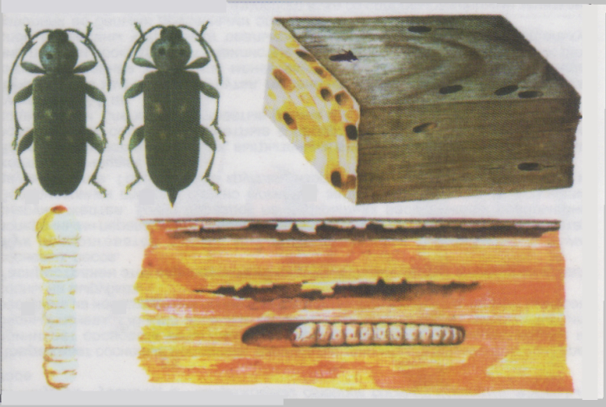
Рисунок 7 – Черный домовый усач
Жук уплощенный, черный, длиной 15-25 мм. Толстые усики едва достигают середины надкрылий. Яйца удлиненноовальные, желтовато-белые. Располагаются в щелях и трещинах древесины.. Фаза яйца длится 14-20 дней в зависимости от температуры. Плодовитость одной самки 50-200 яиц. Личинка желтовато-белая (19-25 мм), в редких длинных волосках. Куколка свободная, цвета слоновой кости.
Жизненный цикл. Жуки не питаются. Самка после спаривания сразу откладывает яйца. Активно перелетает от одного дома к другому. Лет жуков происходит все лето, но массовый — в июле-августе. Личинки выгрызают в сухой древесине неправильные ходы, оставляя нетронутым поверхностный слой. Личинки предпочитают сухую древесину, влажностью не более 20% а при влажности 11-12 %, рост их замедляется или временно прекращается. При благоприятных условиях развитие личинки длится 2 года, но чаще всего в домах - 3-4 года, а при повышенной сухости среды затягивается до 8-12 лет. Зимуют личинки. Генерация преимущественно трех- или четырехгодичная.
Появление насекомого в мертвой древесине определяют по круглым вылетным отверстиям, обильно высыпающейся из них буровой муке и лету жуков, которые концентрируются весной на окнах построек. После обнаружения вредителя требуется произвести тщательное обследование очага поражения для принятия решения о борьбе с ним.

Защита древесины на складах. При хранении заготовленной древесины на складах необходимо создать условия, неблагоприятные для развития насекомых и грибов, защитить ее от воздействия климатических факторов и предотвратить путем применения антисептиков возможность заражения. Большое внимание следует уделить окорке древесины, которая предохраняет ее от поселения насекомых. Окорка должна быть гладкой. Можно использовать мокрый и влажный способы хранения древесины. Древесину при необходимости хранения ее достаточно длительное время в целях предотвращения поселения в ней вредителей обрабатывают инсектицидами.
Защита деревянных конструкций в постройках. Основной метод борьбы с насекомыми - соблюдение профилактических мероприятий. В закрытых деревянных частях построек древесина должна содержать не более 15 % влаги.
При выявлении очагов поражения и их тщательного осмотра решается вопрос о ремонте здания. При сильных гнездовых поражениях, а также при любой степени повреждения легко сменяемых элементов зданий и самых ответственных из них (лаг, полов, обвязки перегородок и т.п.) зараженные части нужно выпиливать и уничтожать, заменив новыми.

Вопросы для самоконтроля:
1 Опишите характерные особенности технических вредителей.
2 Назовите представителей технических вредителей на складах.
3 Назовите представителей технических вредителей в постройках.
4 Укажите меры борьбы с техническими вредителями.

